COMUNICATO STAMPA

Würth Elektronik offre un modulo radio per la comunicazione LoRaWAN®
Modulo a risparmio energetico a lungo raggio d’azione
Waldenburg (Germania), 19 novembre 2024 – Würth Elektronik lancia sul mercato Daphnis-I, un modulo wireless sottile ed estremamente economico per applicazioni IoT. Il ricetrasmettitore è basato sul chip STM32WLE5CCU6 e funziona con il protocollo LoRaWAN® 1.0.4 (Long Range Wide Area Network). Questo protocollo radio IoT nella banda di frequenza EU868 consente la comunicazione con dispositivi che distano più di dieci chilometri dal gateway. Con dimensioni di soli 15 × 16 × 3 mm, il modulo radio si adatta anche alle piccole unità di sensori delle applicazioni IoT. Daphnis-I si contraddistingue per un consumo energetico straordinariamente basso, pari a soli 63,9 nA in modalità sleep, che lo rende la soluzione perfetta per le applicazioni IoT alimentate a batteria. Würth Elektronik offre agli sviluppatori di applicazioni un kit di valutazione adeguato e lo Smart Commander, un pratico software di gestione con interfaccia grafica.
Daphnis-I supporta le classi LoRaWAN® A, B e C. Ciò significa che il modulo può ricevere dati in risposta alle sue trasmissioni, a tempo o con una finestra di download-ricezione sempre aperta. Il modulo è controllato con un set di comandi AT di facile utilizzo tramite l'interfaccia UART. Il modulo Daphnis-I può collegarsi alla rete con il metodo OTAA o ABP (attivazione). Per il collegamento dell'antenna, è possibile scegliere tra il collegamento UMRF e il pin RF. La potenza di uscita è di 13,4 dBm.
Per le applicazioni IoT decentralizzate
Le possibilità di applicazione sono molteplici: soluzioni IoT per smart home e smart city, monitoraggio delle colture e del bestiame in agricoltura, monitoraggio delle infrastrutture, sistemi di sicurezza, gestione della logistica e dei trasporti o smart factory e Industria 4.0. Ottimizzando il modulo radio per ridurre al minimo il consumo energetico, anche i dispositivi alimentati a batteria possono essere progettati per una manutenzione ridotta.
I moduli radio Daphnis-I sono ora disponibili a magazzino senza un minimo d'ordine.

Immagini disponibili
Le seguenti immagini possono essere scaricate da internet e stampate: https://kk.htcm.de/press-releases/wuerth/
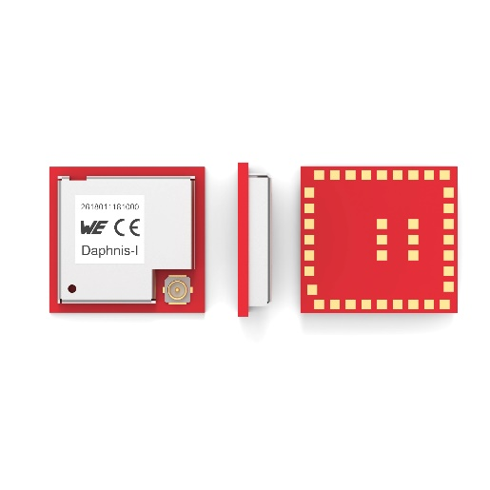
Foto di: Würth Elektronik
Richiede poco spazio e poca energia: il modulo radio IoT Daphnis-I di Würth Elektronik

Informazioni sul gruppo Würth Elektronik eiSos
Il gruppo Würth Elektronik eiSos è produttore di componenti elettronici ed elettromeccanici per il settore dell'elettronica e lo sviluppo delle tecnologie per soluzioni elettroniche orientate al futuro. Würth Elektronik eiSos è uno dei maggiori produttori europei di componenti passivi, attivo in 50 Paesi, con stabilimenti in Europa, Asia e America settentrionale che riforniscono una clientela sempre crescente a livello mondiale.
La gamma di prodotti comprende componenti per la compatibilità elettromagnetica (CEM), induttori, trasformatori, componenti HF, varistori, condensatori, resistenze, quarzi, oscillatori, moduli d'alimentazione, bobine per il trasferimento wireless di potenza, LED, sensori, moduli radio, connettori, elementi per gli alimentatori di potenza, tasti e interruttori, tecnologia per la connessione, portafusibili e soluzioni per la trasmissione wireless dei dati. La gamma di prodotti è completata da soluzioni custom.
La disponibilità a magazzino di tutti i componenti del catalogo senza limite minimo d'ordine, i campioni gratuiti e l'elevato supporto dei nostri dipendenti specializzati e addetti alle vendite, così come la vasta scelta di strumenti per la selezione dei componenti, caratterizzano l'orientamento all'assistenza dell'impresa, unico nel suo genere.

Würth Elektronik fa parte del gruppo Würth, leader mondiale nell’ambito dello sviluppo, della produzione e della commercializzazione di materiale di montaggio e di fissaggio e offre impiego a 7900 dipendenti. Nel 2023 il Gruppo Würth Elektronik ha registrato un fatturato di 1,24 miliardi di Euro.
Würth Elektronik: more than you expect!
Per ulteriori informazioni consultare il sito www.we-online.com

Per ulteriori informazioni:  Würth Elektronik eiSos GmbH & Co. KG  Sarah Hurst  Clarita-Bernhard-Strasse 9  81249 München  Germania  Telefono: +49 7942 945-5186  E-Mail: sarah.hurst@we-online.de  www.we-online.com | Contatto per la stampa:  HighTech communications GmbH  Brigitte Basilio  Brunhamstrasse 21  81249 München  Germania  Telefono: +49 89 500778-20  E-Mail: b.basilio@htcm.de  www.htcm.de

